Техническая спецификация на закупаемые товары
«Стелла стойки эконом класс »

Предоставление технической спецификации с указанием точных характеристик товара, с указанием наименования производителя, а так же страны происхождения товара.
- гарантийный срок на поставляемый товар не менее 12 календарных месяцев;
- при поставке необходимо предоставить сертификаты на товар;
- год выпуска товара должен быть не ранее 2016 года.
- обязательное предоставление 1-го образца (макета) по акту приема-передачи, не позднее 12:00 следующего дня после закрытия торгов по адресу ул. Закарпатская 1А, Эйр Астана Центр 2, 3-й этаж, 312 каб. Предоставленные образцы будут возвращены по акту приема-передачи в течение 3 рабочих дней после подведения итогов.

Общая информация:

Стелла стойки эконом класс

Конструкция должна обозначать стойку эконом класса. Надпись эконом класс и логотип изображены на стелле (пример рис 3).

Конструкция состоит из МДФ, алюминиевый профиль StandBox заложен в основе, поливинилхлоридный лист толщина диапазон не менее 5мм и не более 5.3мм (матовый, прозрачный), поливинилхлорид вспененный толщина диапазон не менее 5 и не более 5,3мм , печатная основа.

Необходимое количество – 10 шт. Заказ по заявке (минимальная партия 5 штук)

Характеристики/размеры:

Размеры конструкции – см.схему – рисунок 1

4 резиновые основы для устойчивости конструкции (размеры резиновой основы не менее 100*100 мм, не более 150*150мм.)

Вес – не более 10 кг.

Картинка по согласованию с заказчиком. Обязательное наличие всех корпоративных цветов компании согласно пантонам на рисунке 2.

Наличие гнезда для Blue tooth метки внутри конструкции.

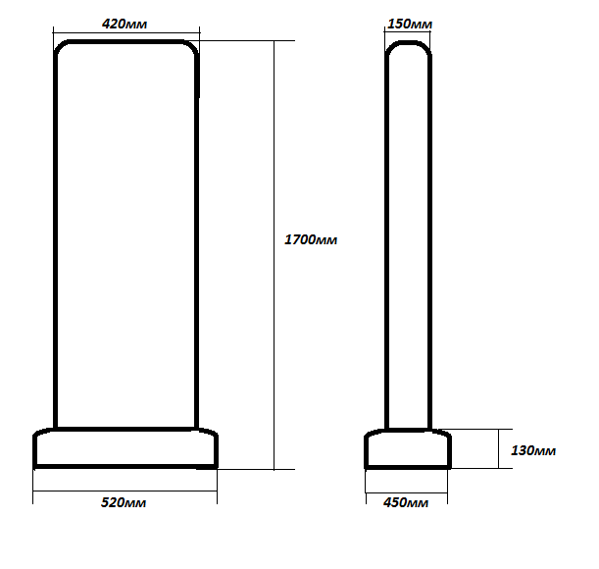
-1701мм
-151мм
-521мм
-451мм
-131мм
-421мм
Рисунок 1 (выше)

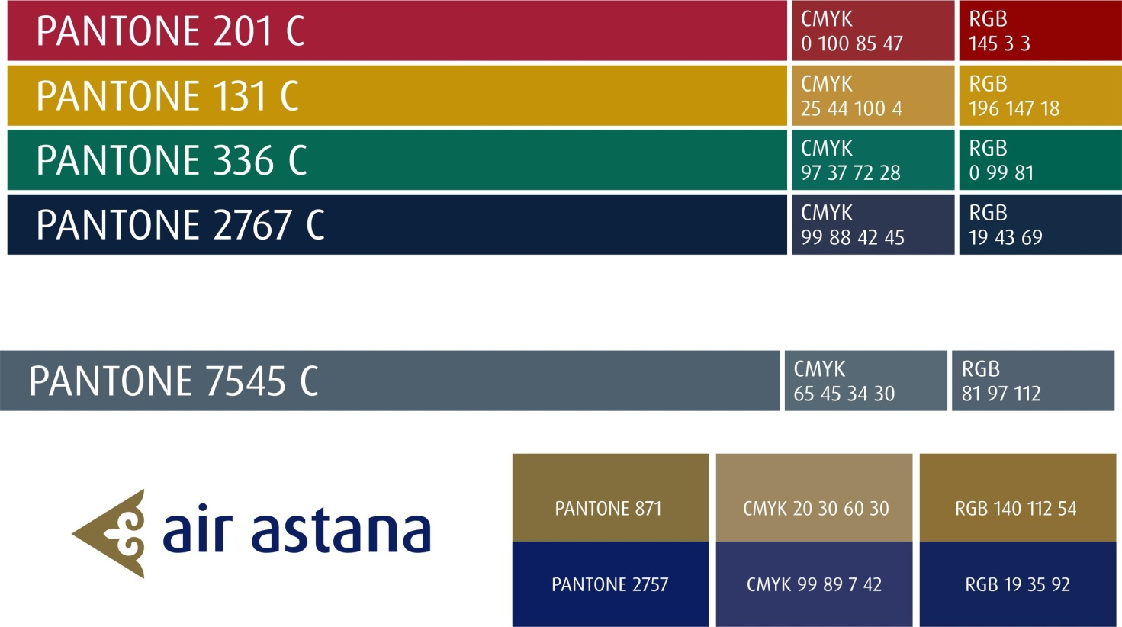

Рисунок 2 (выше)

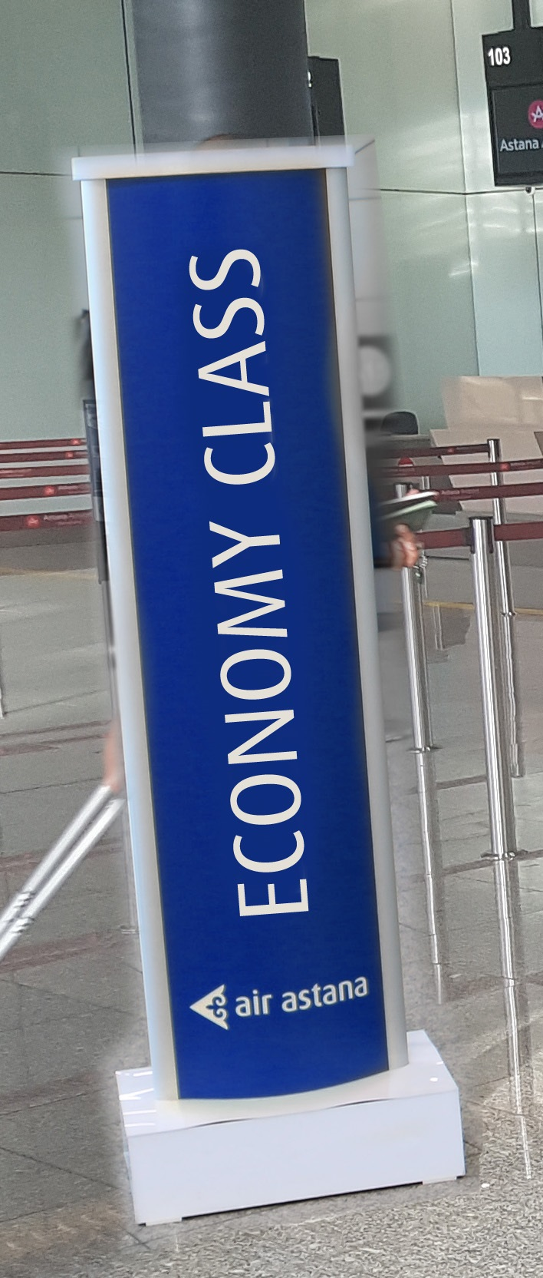

Рис 3.

